Игры с крупами для развития моторики рук
Развитие мелкой моторики у детей – это длительный беспрерывный процесс, в ходе которого ребёнок познает мир, начинает с ним общаться, набирается ловкости и даже начинает говорить. Мелкая моторика является скоординированной работой мышечной, костной и нервной систем организма.
Наукой доказано существование связи между развитием мелкой моторики и логическим мышлением, памятью, интеллектом и речью у детей. Поэтому специалисты рекомендуют развивать мелкую моторику с самого раннего возраста.
Наш соотечественник и педагог В. Сухомлинский писал: «Ум ребёнка находится на кончиках его пальцев».
«Готовить глаз к видению, руку - к действию и душу к чувствованию», - были слова
М. Монтессори.
Про важность развития маленьких пальчиков знали и наши предки. Мы до сих пор играем с детьми в такие пальчиковые игры как: «Сорока – ворона» и «Ладушки». Связь развития речи и мелкой моторики выявлена давно, в наше время она лишь получает научное обоснование.
Для развития моторики рук создано много специальных игрушек. Это мозаики и всевозможные конструкторы, шнуровки и пазлы, специальные лабиринты, фигурки-вкладыши, пирамидки и аппликации.
Но, кроме игрушек, выпускаемых промышленно, в современной педагогике большой популярностью пользуются пособия для развития моторики рук, в которых используются различные подручные средства и бытовые предметы.
Одно из таких пособий - игры с крупами. Родители играют с детьми дома, воспитатели используют их на занятиях в детском саду.
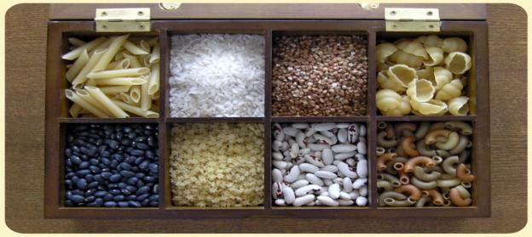

Крупа – это не только ценный пищевой продукт, но и отличный недорогой материал для игр с детьми от года. Каждый сможет без труда организовать интересную и полезную игру для ребенка. Занятия с различными видами круп развивают осязание детей, мелкую моторику, стимулируют процесс их речевого и умственного развития.
Можно организовать игры с манной, гречневой, рисовой, кукурузной крупами, горохом, чечевицей, фасолью. Желательно последовательно познакомить детей разнообразными видами круп (начиная с самой мелкой), обеспечив, таким образом, богатство впечатлений и ощущений. Попробовав разные виды игр, можно остановиться на наиболее полюбившихся ребенку занятиях и, главное, играть в них столько, сколько ему захочется.
Некоторые опасаются давать детям мелкие предметы из соображений безопасности. Однако, важно, не прятать потенциально опасные материалы, а обучать детей правильному обращению с ними.
Игры детей с мелкими предметами обязательно должны проходить под контролем взрослого!
Игры с крупами в группе «Золотой ключик» \ 2 мл.гр.\

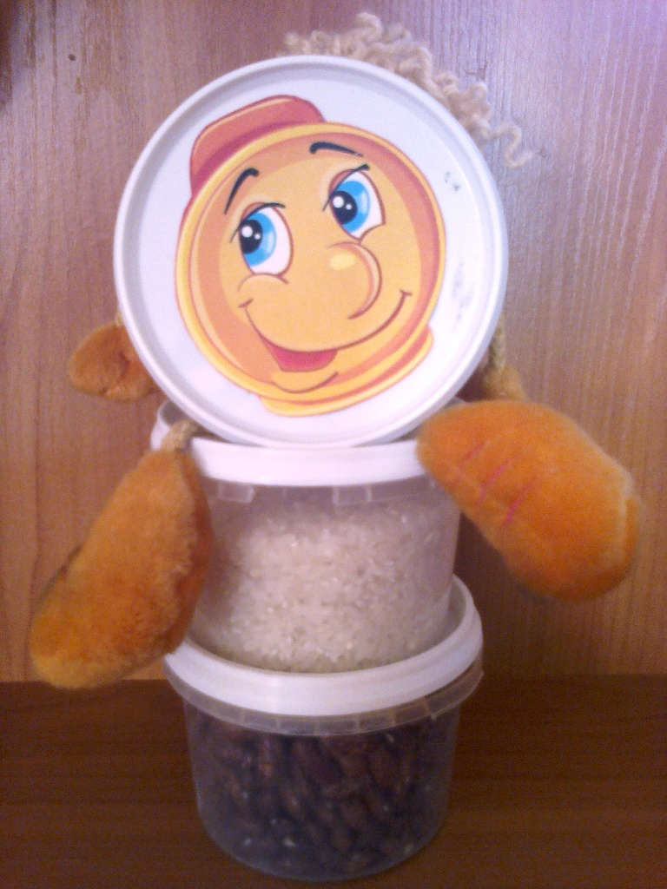
Игра «Угостим колобка витаминками».

Игра «Настроение колобка».

Игровое упражнение «Рисование фасолью».
